

UNIVERSIDADE DO SUL DE SANTA CATARINA

leonardo may, tiago boeing

E-COMMERCE PARA FARMÁCIA

PRINCÍPIOS DE ENGENHARIA DE SOFTWARE

TUBARÃO

2017

resumo

Estar incluso no meio digital é fundamental para qualquer empresa atualmente, além de possibilitar que um público mais amplo seja atingido, também oferece maior exposição da marca para utilizadores do meio digital, o que em 2015 correspondia a aproximadamente 3,2 bilhões de pessoas em todo o mundo, segundo uma publicação do portal G1. **<http://g1.globo.com/tecnologia/noticia/2015/05/mundo-tem-32-bilhoes-de-pessoas-conectadas-internet-diz-uit.html>**

Palavras-chave: E-commerce. Farmácias. Medicamentos.

lista de ilustrações

Figura 1 – Diagrama UML 18

Figura 2 – Diagrama de classe 18

sumário

1 introdução 6

1.1 Abordagem utilizada 6

1.1.1 Pontos considerados 6

1.1.2 Fatores não considerados 6

2 ESTABELECIMENTO DE REQUISITOS 7

2.1 funcionais 7

2.2 não funcionais 7

3 DIAGRAMA UML 8

4 DIAGRAMA DE CLASSE 9

5 OPERACIONALIDADE DO SOFTWARE 10

5.1 Resumo 10

5.1.1 Aplicações 10

5.1.2 Restrições 10

5.1.3 Plataforma 10

5.2 Etapas para realizar uma compra 10

6 CASO DE USO TEXTUAL 11

6.1 casos de uso 11

6.1.1 Criar conta – criarConta() 11

6.1.2 Realizar login – realizarLogin() 11

6.1.3 Validar e-mail – validaEmail() 12

6.1.4 Pesquisar produto 12

6.1.5 Comprar medicamento – comprarProduto() 12

6.1.6 Endereço de entrega 12

6.1.7 Finalizar compra – finalizarCompra() 13

6.1.8 Verificar pendências de pagamento – consultaDividas() 13

6.1.9 Gera faturas – gerarFatura() 13

6.1.10 Realiza pagamento – realizarPagamento() 14

6.1.11 Consultar estoque – consultaEstoque() 14

6.1.12 Confirmar compra – operador do website 14

6.1.13 Enviar medicamento – enviaMedicamento() 15

7 cONCLUSÃO 16

REFERÊNCIAS 17

ILUSTRAÇÕES 18

# introdução

Em qualquer empresa que atua na comercialização de produtos, a entrada em um mundo online e disponibilização de seus itens através de um e-commerce é possível atingir novos mercados e um público em um universo ainda mais amplo. Os baixos custos de operação, juntamente à automatização do fluxo de venda dispensa a contratação de mão de obra extra, estabelecimento de horários de atendimento, infraestrutura local e demais fatores que venham a acarretar custos a empresa. Seu negócio se encontra totalmente online em qualquer parte do mundo, 24 horas por dia, 7 dias por semana.

## Abordagem utilizada

Esta ferramenta busca dinamizar a forma com que os itens são comercializados em um ponto de venda física, servindo como auxiliar ou até mesmo substituindo o ponto de venda em questão, ficando à empresa realizar um levantamento de suas necessidades e decidir a melhor abordagem.

### Pontos considerados

Na elaboração deste trabalho, levamos em consideração apenas o escopo da realização de uma compra pelo cliente, porém visamos para que a mesma seja totalmente autônoma no cenário cliente.

### Fatores não considerados

Para evitar o levantamento de etapas não consideradas tão importantes ao estabelecimento de uma negociação, tivemos que desconsiderar alguns fatores, evitando assim que o projeto de engenharia de software se tornasse extenso e com etapas desnecessárias neste estudo.

Funções extras como cadastro de produtos e seus respectivos custos pelo operador do website, juntamente com todas as outras tarefas administrativas a serem realizadas pelo operador do website não foram levadas em consideração.

# ESTABELECIMENTO DE REQUISITOS

## funcionais

Os requisitos funcionais são descrições das diversas funções que clientes e usuários desejam ou necessitam que o software ofereça. Determinam o que o software deve fazer, e são identificados a partir do ponto de vista do usuário. A especificação de um requisito funcional deve determinar o que se espera que o software faça, sem se preocupar como ele irá fazê-lo.

* Faz a geração das faturas automaticamente após finalizar a compra;
* Valida os e-mails dos cadastros;
* Verificará se contém pendências financeiras dos clientes antes de autorizar finalização da venda;
* Verifica o estoque dos produtos antes de finalizar a venda;
* O software permite armazenar uma base de cadastro de clientes;
* O software permite a consulta de produtos e sua disponibilidade em estoque, bem como vendas relacionadas ao mesmo.

## não funcionais

Requisitos não funcionais são as qualidades globais de um software. Determinam características desejáveis do software, quanto ao desempenho, confiabilidade, segurança, portabilidade, entre outros.

* O sistema deverá executar em qualquer plataforma através da utilização de um navegador;
* O sistema será responsivo, para melhor visualização em dispositivos mobile;
* O sistema deverá se comunicar com uma plataforma de banco de dados, MySQL, PostgreSQL, SQL Server ou outros;
* O sistema deverá ser desenvolvido em linguagem de programação web, JavaScript, PHP, Java EE ou outros.

# DIAGRAMA UML

A figura 1 demonstra o caso de uso através do diagrama UML (Atores, processos com suas (associações, include e extend).

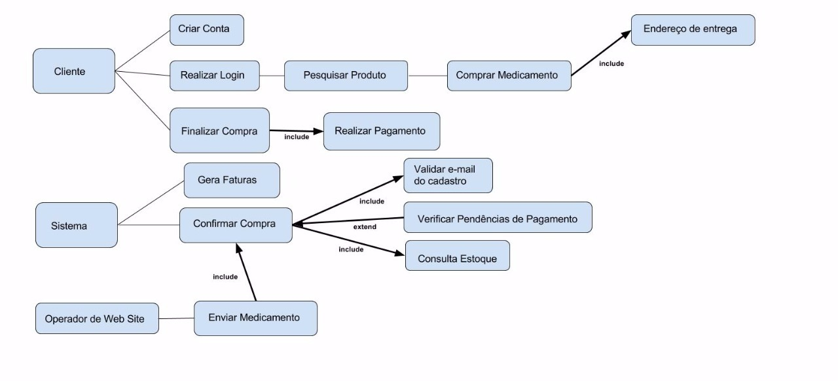

Figura 1 – Diagrama UML

# DIAGRAMA DE CLASSE

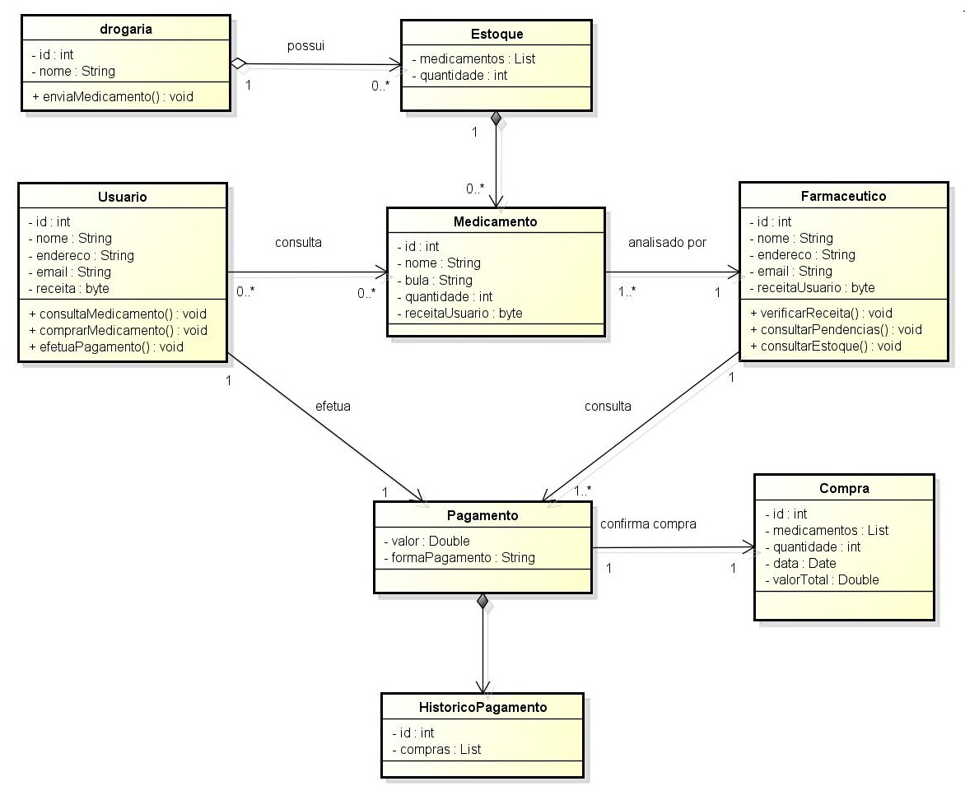

Figura 2 – Diagrama de classe do sistema

# OPERACIONALIDADE DO SOFTWARE

É necessário que o usuário fique atento se o produto se encontra em estoque. Caso não esteja disponível uma mensagem é apresentada ao mesmo.

## Resumo

### Aplicações

* Ramo farmacêutico
* Pode ser facilmente adaptado para demais empresas que desejam realizar a comercialização de seus itens através de um e-commerce e possuem fluxos de trabalho semelhantes, já que o sistema não faz referência a medicamentos.

### Restrições

* Destinado ao controle apenas de uma loja, não prevendo a possibilidade de filiais
* Controle apenas para comercialização e-commerce
* Inicialmente não prevê a integração com controle de estoque interno da empresa (outros sistemas)
* Administração totalmente em ambiente online

### Plataforma

* Website, o cliente realiza seu autoatendimento através do e-commerce, criando sua conta, escolhendo itens, finalizando compra e realizando o pagamento.

## Etapas para realizar uma compra

* Criar uma conta ou efetuar login (caso já possua uma conta ativa), para conta ser ativa o e-mail deve estar verificado, lembrando que o operador do site tem capacidade de definir contas como inativas, independente de verificação de e-mail, caso o mesmo considere que a mesma é utilizada para fins ilícitos;
* Navegar pela loja e encontrar o produto desejado;
* Verificar se o mesmo está disponível (em estoque);
* Adicionar ao carrinho todos os itens desejados e quantidade;
* Clicar em “checkout” – ato de partir para confirmação da compra;
* Conferir endereço de entrega, caso não seja o mesmo do cadastrado na conta, alterar;
* Escolher método de entrega;
* Conferir valor total e subtotais, quantidade solicitada e itens adicionados;
* Finalizar compra;
  + Selecionar método de pagamento;
  + Pagar a compra;
* Aguardar confirmação do pagamento e envio do produto;

# CASO DE USO TEXTUAL

O caso de uso textual serve para explicar melhor os principais processos levantados no diagrama de caso de uso.

## casos de uso

* Criar conta
* Realizar login
* Validar e-mail do cadastro
* Pesquisar medicamento
* Comprar medicamento
* Endereço de entrega
* Efetuar pagamento
* Verificar pendências de pagamento
* Consultar estoque
* Validar receita
* Confirmar compra
* Enviar medicamento

### Criar conta – criarConta()

* **Objetivo:** Cadastrar o cliente para que consiga acessar sua conta e comprar medicamentos
* **Ator:** Cliente
* **Cenário Principal:**
  + O usuário necessita:
    - Validar o e-mail - validaEmail()
    - Ser maior de 18 anos
  + Após o cadastro a conta permanece com status pendente até o e-mail ser validado.

### Realizar login – realizarLogin()

* **Objetivo:** Permitir que o cliente utilize de uma conta previamente criada para acessar a função de comprar medicamentos.
* **Ator:** Cliente
* **Cenário Principal:**
  + Usuário preenche formulário com os dados de cadastro
  + É necessária uma conta:
    - Previamente ativa
    - Idade superior a 18 anos
    - E-mail válido e verificado

### Validar e-mail – validaEmail()

* **Objetivo:** Garantir que o usuário contenha um e-mail capaz de receber mensagens e acessível ao mesmo.
* **Ator:** Sistema
* **Cenário Principal:**
  + O sistema envia uma mensagem para o endereço de e-mail informado pelo cliente durante o cadastro - criarConta().
    - A mensagem contém um link com um token de verificação, direcionando ao site.
      * Após a página ser visitada o sistema se encarrega de tornar o status da conta ativo, o que significa que a mesma está apta a efetuar login.

### Pesquisar produto

* **Objetivo:** Verificar se contém o produto que o usuário deseja.
* **Ator:** Cliente
* **Cenário Principal:**
  + O usuário informa o nome do produto
    - Faz a consulta do produto
      * Se o produto estiver em estoque - consultaEstoque(), segue para o próximo passo que será a compra do medicamento - comprarProduto().

### Comprar medicamento – comprarProduto()

* **Objetivo:** Permitir a compra do produto de forma automatizada.
* **Ator:** Cliente
* **Cenário Principal:**
  + O cliente adiciona os itens ao carrinho de compras
    - Verifica novamente se o produto encontra-se em estoque - consultaEstoque()
      * Se estiver em estoque adiciona ao carrinho
      * Se não, exibe uma mensagem de erro
  + É necessário realizar login ou criar uma conta
    - Se usuário possui conta, chama realizarLogin()
    - Se usuário não possui conta, chama função criarConta()

### Endereço de entrega

* **Objetivo:** Realizar coleta do endereço para entrega dos itens e a forma de envio, juntamente com o cálculo de frete
* **Ator:** Cliente
* **Cenário Principal:** 
  + Permite conferir os dados de entrega já informados previamente no cadastro - criarConta()
    - Caso o endereço seja o mesmo, o cliente confirma sem realizar alterações
    - É possível editar o endereço padrão
  + Realiza o cálculo do frete e respectivos valores do meio de entrega para o endereço informado previamente.
    - Permite que o cliente realize a escolha do meio de entrega
  + Segue para o último passo finalizarCompra()

### Finalizar compra – finalizarCompra()

* **Objetivo:** Realizar o checklist de todas as etapas da compra e solicitar confirmação do cliente
* **Ator:** Cliente
* **Cenário Principal:** 
  + Exibe soma do valor de todos os itens adicionados ao carrinho, juntamente com sua descrição, título, foto (se houver), valor unitário, subtotal (valor unitário x quantidade) e mais detalhes (opcional).
  + Exibe endereço para entrega dos produtos
  + Exibe método de entrega selecionado pelo cliente
  + Solicita confirmação do cliente
    - Se estiver tudo correto o usuário confirma a compra e segue para realizarPagamento()realizarPagamento()
    - Se estiver algo incorreto o usuário é redirecionado às etapas anteriores para que possa realizar as devidas alterações

### Verificar pendências de pagamento – consultaDividas()

* **Objetivo:** Verificar se cliente contém dívidas em aberto com a drogaria
* **Ator:** Sistema
* **Cenário Principal:**
  + Recebe informações do cliente dinamicamente
  + Confere se cliente contém alguma pendência de pagamento
  + Retorna resposta contendo o código da venda, valor total, itens e outros detalhes importantes para o faturamento.

### Gera faturas – gerarFatura()

* **Objetivo:** Realizar o fechamento de uma fatura para que possa ser exibida ao cliente
* **Ator:** Sistema
* **Cenário Principal:**
  + Recebe informações retornadas pelo consultaDividas()
  + Retorna uma página contendo os meios de pagamento disponíveis para que o cliente possa quitar as respectivas faturas.

### Realiza pagamento – realizarPagamento()

* **Objetivo:** Última etapa e mais importante da compra, ela permite que o pedido seja aprovado, carrinhos de compras não finalizados expiram em um prazo determinado pelo dono do e-commerce através do menu de administração.
* **Ator:** Cliente
* **Cenário Principal:**
  + Realiza coleta do retorno da função gerarFatura()
  + O cliente seleciona uma das formas de pagamento disponíveis através da função gerarFatura()
    - Encaminha o cliente ao meio de pagamento escolhido
      * Boleto bancário - retorna com o boleto na tela.
      * Cartão de crédito - encaminha através de API ao site que realizará o processamento da compra (Paypal, Pagseguro, Mercado Pago), já que a farmácia não irá operar a bandeira diretamente em seu portal.
      * Depósito bancário - retorna dados bancário e instruções na tela.
  + Define status da fatura/compra como **“pagamento pendente”.**

### Consultar estoque – consultaEstoque()

* **Objetivo:** Verificar se contém produto em estoque para que possa ser efetuado a venda.
* **Ator:** Sistema
* **Cenário Principal:** 
  + Recebe informações da quantidade solicitada
  + Verifica se contém a quantidade em estoque

### Confirmar compra – operador do website

* **Objetivo:** Permite que o operador responsável pela administração do site faça a confirmação do pagamento e posteriormente as mudanças de status da compra necessárias. Importantes no processo de acompanhamento da compra pelo cliente.
* **Ator:** Farmacêutico/Operador do website
* **Cenário Principal:**
  + Recebe todas as informações da venda em questão.
  + Por padrão o sistema a compra terá status “pagamento pendente” após o cliente finalizar o pagamento.
    - O operador responsável verifica o pagamento
      * Caso o pagamento tenha sido confirmado - mudar o status para “Pagamento aprovado”
    - O farmacêutico/operador do website irá verificar todos os dados do cadastro do cliente.
      * Se houver irregularidade a venda terá status alterado para “irregularidades”
        + O operador tratará de resolver as irregularidades juntamente com o cliente
        + Tudo resolvido, o status passa a ser “Envio pendente”
        + Se as irregularidades não forem resolvidas ou não houver respostas do cliente em um prazo determinado, a venda terá status “cancelado” e todos os itens voltam ao estoque
    - Caso tudo esteja de acordo com as políticas da empresa dará continuidade a separação dos itens e a venda terá status “Envio pendente”

### Enviar medicamento – enviaMedicamento()

* **Objetivo:** Informar ao cliente que seu pedido foi enviado e fornecer código para rastreamento (se aplicável)
* **Ator:** Operador do website
* **Cenário Principal:**
  + Recebe todas as informações da venda em questão.
  + Cadastrar código de rastreamento e demais observações, se aplicável
  + Alterar status da venda para “Pedido enviado”
    - Um e-mail é enviado automaticamente pelo sistema após a alteração de status

# cONCLUSÃO

Uma das vantagens oferecidas e que consideramos a mais importante foi o conhecimento que tivemos a respeito da Engenharia e como ela é atuante neste mundo globalizado de hoje em dia. Foi um estudo realmente muito interessante e instrutivo elaborado através de uma visão geral e nos proporcionando um melhor conhecimento sobre a Engenharia de Software.

A maior dificuldade enfrentada no desenvolvimento deste trabalho foi direcionar o tema, visto que a Engenharia de Software é um tema amplo e de muitas bibliografias. Outra dificuldade foi à falta de tempo disponível para explorar as atividades para o estudo do caso. Para futuros trabalhos, sugere-se um estudo mais aprofundado das questões debatidas, incluindo entrevistas com profissionais do ramo.

REFERÊNCIAS

“Mundo tem 3,2 bilhões de pessoas conectadas à internet, diz UIT”, **Portal G1.** Disponível em: <http://g1.globo.com/tecnologia/noticia/2015/05/mundo-tem-32-bilhoes-de-pessoas-conectadas-internet-diz-uit.html>. Acesso em: 20 de novembro de 2017.

ILUSTRAÇÕES



Figura 1 – Diagrama UML



Figura 2 – Diagrama de classe do sistema